………(sz.) napirend

E L Ő T E R J E S Z T É S

a Képviselő-testület 2010. szeptember 23-i ülésére

Tárgy: Budapest Főváros II. Kerületi Önkormányzat Képviselő-testületének .../2010.(……) rendelete a Bp. II. Kerületi Városrendezési és Építési Szabályzatáról szóló 2/2007.(I.18.) rendelet Hűvösvölgyi út – Lipótmezei út - 10930/22 hrsz.-ú ingatlan – belterülethatár által határolt területre vonatkozó rendelkezéseinek módosításáról

Készítette: ………………………….
főépítész

Egyeztetve: …………………………..
alpolgármester

Látta: …………………………..
jegyző

A napirend tárgyalása zárt ülést nem igényel.
Tisztelt Képviselő-testület!

Budapest Főváros II. kerületi Önkormányzata 2009. decemberében elfogadta a Bp. II. Kerületi Városrendezési és Építési Szabályzatáról szóló 2/2007.(I.18.) rendelet módosításáról és a Budapest II. ker. Hűvösvölgyi út – Lipótmezei út - 10930/22 hrsz.-ú ingatlan – belterülethatár által határolt terület Kerületi Szabályozási Tervéről szóló 29/2009.(XII.21.) rendeletét.
A Képviselő-testület a rendelet jóváhagyásával egyidejűleg meghozott 591/2009.(XII.17.) határozata szerint „kívánatosnak és fontosnak tartaná az OPNI területén elhelyezkedő társasházak külön helyrajzi számra történő leválasztását, de a KÖH előzetes engedélye nélkül ezt nem építheti be a jelenlegi szabályozási tervébe.” (1. melléklet)
A Kulturális Örökségvédelmi Hivatal (KÖH) – hosszas egyeztetést követően - 2010. február 8-án kelt levelében kikötött feltételek teljesítése esetén nem ellenzi, hogy a lakóépületek részére a műemléki ingatlanból önálló telek kerüljön kiszabályozásra (2. melléklet).
Az új körülményre tekintettel a területre érvényes szabályozás módosítását javasoljuk.
A módosítás során a tervezési területen korábban megállapított területfelhasználás nem változik. A volt OPNI területe továbbra is jelentős egészségügyi létesítmények elhelyezésére szolgáló különleges terület (K-EÜ), a Nyéki út – Hűvösvölgyi út menti lakóterület pedig hegyvidéki, kertvárosias szabadonálló beépítésű terület (L6/A) marad.
A terv szerint a K-EÜ-II-04 keretövezet területéből (volt OPNI telke) a Lipótmezei út menti lakóépületek részére új, K-EÜ-II-05 jelű övezet kerül kialakításra, ahol a későbbiekben kizárólag a Budapesti Városrendezési és Építési Keretszabályzatról szóló 47/1998. (X. 15.) Főv. Kgy. rendelet (BVKSZ) szerinti különleges egészségügyi létesítmények számára képzett (K-EÜ) keretövezetben megengedett funkciók létesülhetnek.
Az övezeti paraméterek a jelenleg hatályos szabályozásban előírt mutatóktól két esetben térnek el: egyrészt az építménymagasság a jelenlegi 16m-ről 15m-re csökken, másrészt a minimális telekméret a jelenlegi „kialakult”-ról (K) min. 6200 m²-re változik.
Ezzel a szabályozással megteremtődik a lehetősége annak, hogy a Magyar Nemzeti Vagyonkezelő Zrt. (MNV) – ha úgy dönt – telekalakítást követően el tudja adni a lakásokat a bérlőinek.
A Budapest Településszerkezeti Terve, a Budapesti Városrendezési és Építési Keretszabályzat (BVKSZ), valamint a Fővárosi Szabályozási Keretterv (FSZKT), illetve a Kerületi Szabályozási Tervek (KSZT), Kerületi Városrendezési és Építési Szabályzatok (KVSZ) összhangjához szükséges követelményekről szóló 48/1998.(X.15.) Főv. Kgy. rendelet 6.§ (4) bekezdése értelmében tájékoztatom T. Képviselő-testületet, hogy a fővárosi és a szomszédos kerületi önkormányzatokat a véleményezési eljárásba bevontuk, a beérkezett fővárosi véleményt mellékelem (3. melléklet). A szomszédos önkormányzatok a tervezett módosítást nem kifogásolták.
A Fővárosi Önkormányzat véleményében vitatta az Étv. 9/A.§ a) pontja szerinti feltételek teljesülését. Válaszunkat – melyben igazoltuk a feltételek teljesülését – elfogadták.
Az eltérő paraméterek okán új övezet létrehozását javasolták a beépítési paraméterek és a szabályozási elemek átgondolásával, egyben felhívták a figyelmet a BVKSZ K-EÜ övezetre vonatkozó előírásaira.
A javaslat alapján a lakóépületek számára új, K-EÜ-II-05 jelű övezetet hoztunk létre. Rámutattunk arra, hogy a jelenleg meglévő két lakóépület adottság, azonban bármilyen új beépítés, területhasználat - az eredeti javaslatunknak megfelelően - kizárólag a keretövezeti előírásoknak megfelelően lehetséges, ezért nem kívánjuk az FSZKT-t módosíttatni.
A Fővárosi Önkormányzat az átdolgozott terv alapján a KVSZ tervezett módosítása ellen kifogást nem emelt.
A véleményezési eljárás során kapott észrevételek, javaslatok nyomán véglegesített rendelet-tervezetet minden érintett véleményező elfogadta, a jóváhagyás ellen kifogást nem emelt.
A készülő szabályozási tervet a Kerületfejlesztési és Környezetvédelmi Bizottság megtárgyalta, a terv céljával egyetértett (4. melléklet).
Tájékoztatom a T. Képviselő-testületet, hogy az épített környezet alakításáról és védelméről szóló 1997. évi LXXVIII. tv. (Étv.) 9.§ (4) bekezdés szerint megtartott egyeztető tárgyaláson az ÁNTSZ képviseletében megjelent településmérnök - klinikai szakmérnök, a Május Elseje Társaság elnöke, valamint a Nyék-Kurucles Egyesület Kht. korábban orvosként dolgozó képviselője nem értett egyet azzal, hogy a módosítás annak érdekében történik, hogy a korábbi szolgálati lakások a bérlők tulajdonába kerülhessenek. Véleményük szerint ez nem szolgálja sem a civil érdekeket, sem az egészségügy érdekét, és ezzel elvész annak a lehetősége, hogy ott a későbbiekben szükség esetén ismét szolgálati lakások lehessenek.
Felmerült, hogy a MNV-nek más megoldást kellene találnia a probléma megoldására, pl. cserelakás felajánlása. A tervezett módosítás jóváhagyása ellen kifogást nem emeltek.
A véleményezési eljárás lezárását követően az elkészült terv 2010. augusztus 13. és szeptember 13. között kifüggesztésre került. A közzététel ideje alatt érkező észrevételek a Képviselő-testület ülésén kerülnek ismertetésre.
A Közép-magyarországi Állami Főépítész az épített környezet alakításáról és védelméről szóló 1997. évi LXXVIII. tv. 9.§ (6) bekezdése alapján kialakított szakmai véleménye szerint a jóváhagyásnak nincs akadálya (5. melléklet).
A rendeletmódosítás kéthasábos változatát az előterjesztés 6. melléklete tartalmazza.
A változás követhetősége érdekében az érvényben lévő szabályozási terv módosítással érintett részét is mellékelem (7. melléklet).
Kérem T. Képviselő-testületet, alkossa meg rendeletét a Bp. II. Kerületi Városrendezési és Építési Szabályzatáról szóló 2/2007.(I.18.) rendelet Hűvösvölgyi út – Lipótmezei út - 10930/22 hrsz.-ú ingatlan – belterülethatár által határolt területre vonatkozó rendelkezéseinek módosításáról!

A 19. oldalon található rendelet elfogadása minősített többségű szavazást igényel!

Budapest, 2010. szeptember 9.

Dr. Láng Zsolt
polgármester
Előterjesztés 1. melléklet

Budapest Főváros II. ker. Önkormányzat
591/2009. (XII. 17.) képviselő-testületi határozata
A Képviselő-testület
kívánatosnak és fontosnak tartaná az OPNI területén elhelyezkedő társasházak külön helyrajzi számra történő leválasztását, de a KÖH előzetes engedélye nélkül ezt nem építheti be a jelenlegi szabályozási tervébe.
Felelős: Polgármester
Határidő: azonnal
(28 képviselő van jelen, 28 igen, egyhangú)

A határozat végrehajtását végzi: Jegyzői Titkárság vezetője

Előterjesztés 2. melléklet

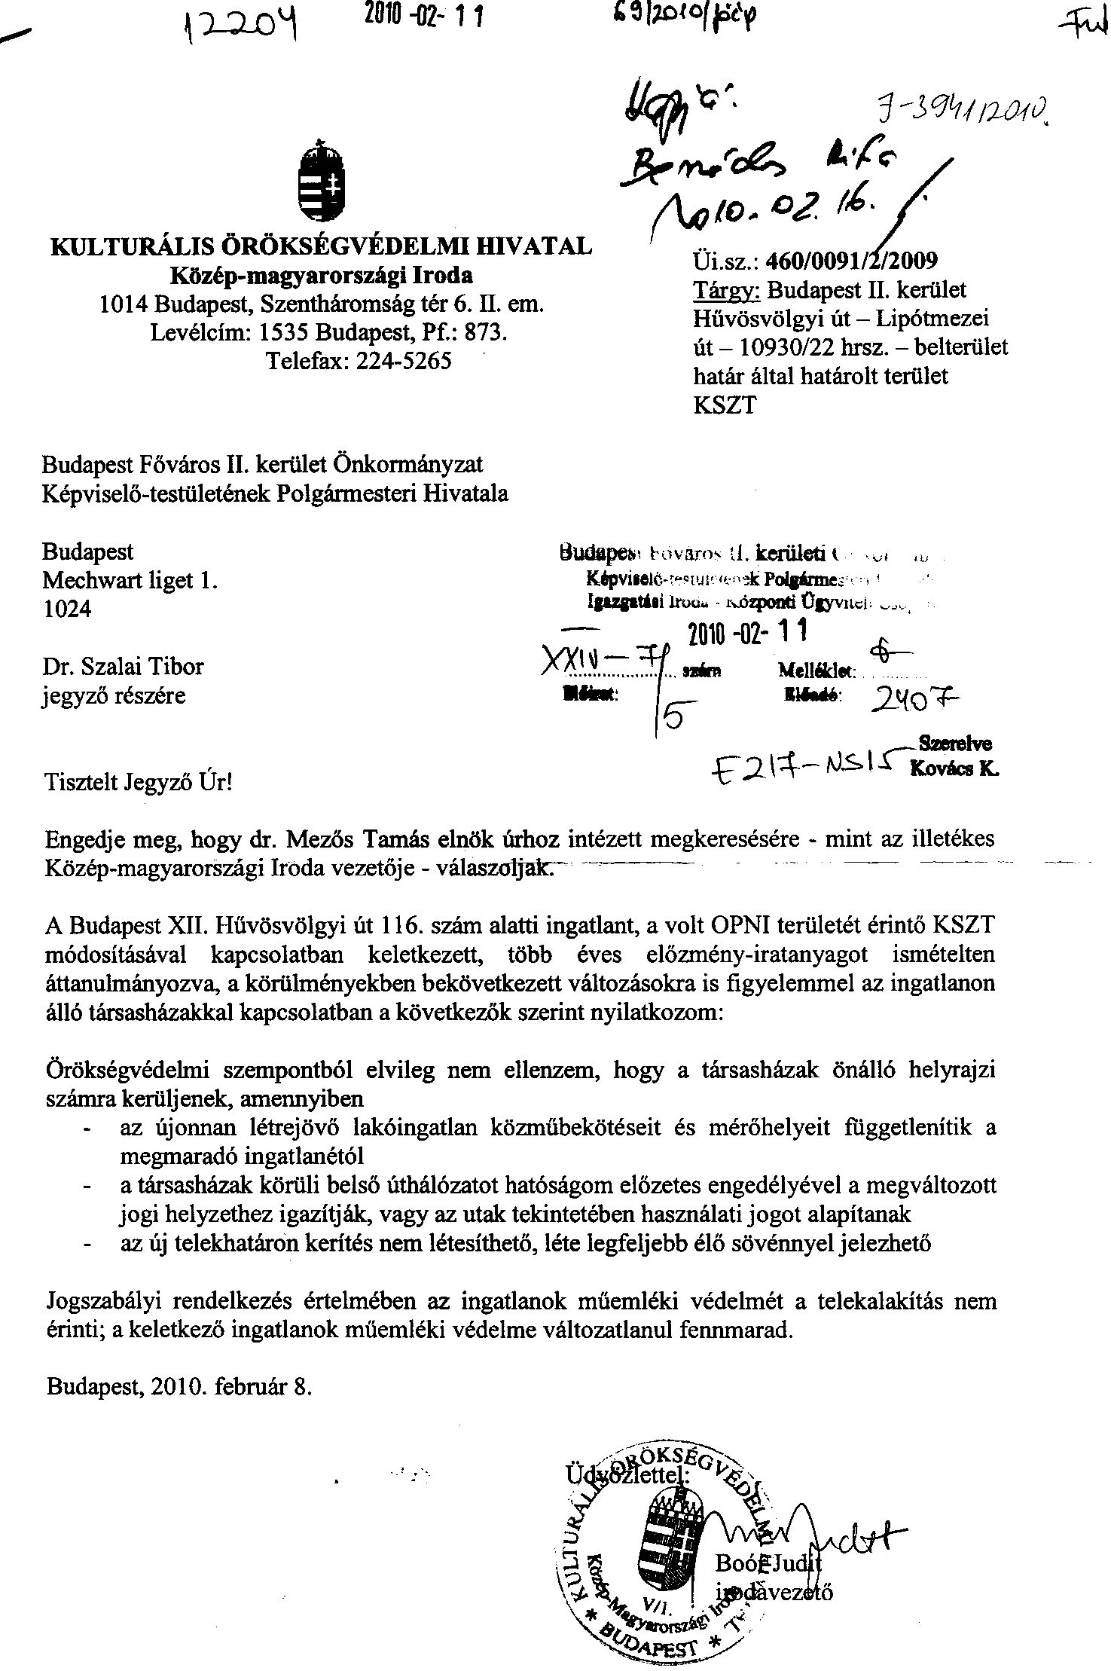
Előterjesztés 3. melléklet

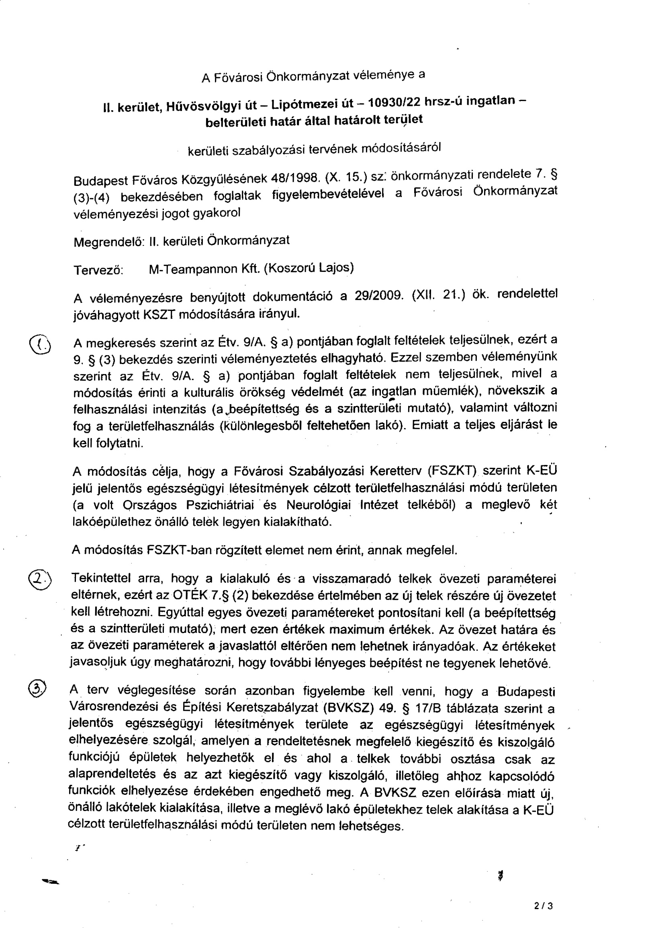
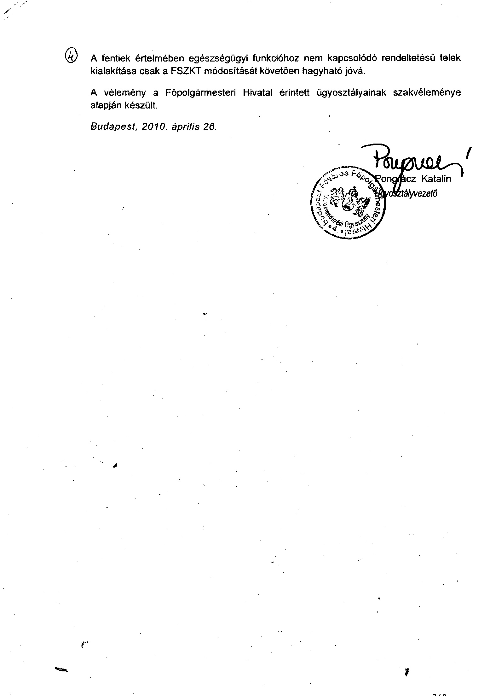

Előterjesztés 4. melléklet

Budapest Főváros II. Kerületi Önkormányzat Kerületfejlesztési
és Környezetvédelmi Bizottságának 21/2010. (III.17.) határozata

A Bizottság a Budapest Főváros II. Kerületi Önkormányzat Képviselő-testületének 45/2001.(XII.22.) önkormányzati rendelete a Képviselő-testület által kialakított bizottságok hatásköréről, a bizottságok és tanácsnokok feladatköréről a Kerületfejlesztési és Környezetvédelmi Bizottságra vonatkozó 5. melléklet 2.4. pontjában biztosított hatáskörében eljárva javasolja, hogy a Budapest II. ker. Hűvösvölgyi út - Lipótmezei út - 10930/22 hrsz.-ú ingatlan - belterülethatár által határolt terület Kerületi Szabályozási Tervében az irányadó szabályozási elemek között szerepeljen a módosuló szabályozási tervlapon is feltüntetett, a Lipótmezei út mentén lévő két lakóház önálló telkének határa. A telekalakítással létrejövő telek egyedi beépítési mutatóit a módosuló szabályozási tervlap tartalmazza.

Felelős: Polgármester
Határidő: 2010. április 15.

(4 bizottsági tag van jelen, 4 igen, 0 nem, 0 tartózkodás)

Budapest Főváros II. Kerületi Önkormányzat Kerületfejlesztési
és Környezetvédelmi Bizottságának 22/2010. (III.17.) határozata

A Bizottság a Budapest Főváros II. Kerületi Önkormányzat Képviselő-testületének 45/2001.(XII.22.) önkormányzati rendelete a Képviselő-testület által kialakított bizottságok hatásköréről, a bizottságok és tanácsnokok feladatköréről a Kerületfejlesztési és Környezetvédelmi Bizottságra vonatkozó 5. melléklet 2.4. pontjában biztosított hatáskörében eljárva javasolja, hogy a Budapest II. ker. Hűvösvölgyi út - Lipótmezei út - 10930/22 hrsz.-ú ingatlan - belterülethatár által határolt terület Kerületi Szabályozási Tervének módosításával összefüggésben a KVSZ 4/G.§ (5) c) pontja az alábbiak szerint módosuljon:

„a) A Lipótmezei út mentén lévő lakásokat tartalmazó két épületet és kb. 5000 m²-es környezetét külön használatú telekrészként, illetve a SZT-07m jelű szabályozási tervlapon irányadóként jelölt telekhatár figyelembevételével történő telekalakítással megvalósuló önálló telekként maximum 1,5 méter magas sövénnyel lehet elválasztani a 11186/6 hrsz.-ú telek egyéb területétől. A sövény kialakításakor ügyelni kell arra, hogy az illeszkedjen a történeti kert zöldfelületi rendszerébe, és lehetőség legyen a két telekrész közötti szabad átjárhatóságra. A kialakuló új telekhatáron kerítés nem létesíthető.”

Felelős: Polgármester
Határidő: 2010. április 15.

(4 bizottsági tag van jelen, 4 igen, 0 nem, 0 tartózkodás)

Budapest Főváros II. Kerületi Önkormányzat Kerületfejlesztési
és Környezetvédelmi Bizottságának 23/2010. (III.17.) határozata

A Bizottság a Budapest Főváros II. Kerületi Önkormányzat Képviselő-testületének 45/2001.(XII.22.) önkormányzati rendelete a Képviselő-testület által kialakított bizottságok hatásköréről, a bizottságok és tanácsnokok feladatköréről a Kerületfejlesztési és Környezetvédelmi Bizottságra vonatkozó 5. melléklet 2.4. pontjában biztosított hatáskörében eljárva javasolja, hogy a Budapest II. ker. Hűvösvölgyi út - Lipótmezei út - 10930/22 hrsz.-ú ingatlan - belterülethatár által határolt terület Kerületi Szabályozási Tervének módosításával összefüggésben a KVSZ 4/G.§ (7) bekezdése kiegészüljön az alábbi z) ponttal:
„z) A SZT-07m jelű szabályozási tervlapon irányadóként ábrázolt telekhatár szerinti telekalakítás csak abban az esetben hajtható végre, amennyiben
- a lakóházak számára újonnan létrejövő telek kizárólag önálló közmű-becsatlakozásokkal és mérőhelyekkel rendelkezik, valamint
- a kialakuló telek belső úthálózata igazodik a megváltozott jogi helyzethez, vagy az utak tekintetében használati jogot alapítanak.”

Felelős: Polgármester
Határidő: 2010. április 15.

(4 bizottsági tag van jelen, 4 igen, 0 nem, 0 tartózkodás)

Budapest Főváros II. Kerületi Önkormányzat Kerületfejlesztési
és Környezetvédelmi Bizottságának 24/2010. (III.17.) határozata

A Bizottság a Budapest Főváros II. Kerületi Önkormányzat Képviselő-testületének 45/2001.(XII.22.) önkormányzati rendelete a Képviselő-testület által kialakított bizottságok hatásköréről, a bizottságok és tanácsnokok feladatköréről a Kerületfejlesztési és Környezetvédelmi Bizottságra vonatkozó 5. melléklet 2.4. pontjában biztosított hatáskörében eljárva javasolja, hogy a Budapest II. ker. Hűvösvölgyi út - Lipótmezei út - 10930/22 hrsz.-ú ingatlan - belterülethatár által határolt terület Kerületi Szabályozási Tervének módosításával összefüggésben a KVSZ 44.§-a az alábbi új bekezdéssel egészüljön ki:
„(3) A KSZT-II-07m területén a K-EÜ-II-04 övezetben a telek kialakult méretének tekintendő az SZT-07m tervlapon ábrázolt „irányadó telekhatár” figyelembevételével végrehajtott telekalakítást követően létrejövő telek területe.”

Felelős: Polgármester
Határidő: 2010. április 15.

(4 bizottsági tag van jelen, 4 igen, 0 nem, 0 tartózkodás)

Budapest Főváros II. Kerületi Önkormányzat Kerületfejlesztési
és Környezetvédelmi Bizottságának 25/2010. (III.17.) határozata

A Bizottság a Budapest Főváros II. Kerületi Önkormányzat Képviselő-testületének 45/2001. (XII. 22.) önkormányzati rendelete a Képviselő-testület által kialakított bizottságok hatásköréről, a bizottságok és tanácsnokok feladatköréről a Kerületfejlesztési és Környezetvédelmi Bizottságra vonatkozó 5. melléklet 2.4. pontjában biztosított hatáskörében eljárva megállapítja, hogy a határozatoknak megfelelő módosítást követően a Budapest II. ker. Hűvösvölgyi út - Lipótmezei út - 10930/22 hrsz.-ú ingatlan - belterülethatár által határolt terület Kerületi Szabályozási Terve módosításának államigazgatási véleményezési eljárása az Étv. 9/A. §-a szerint megkezdhető.

Felelős: Polgármester
Határidő: 2010. április 15.

(4 bizottsági tag van jelen, 4 igen, 0 nem, 0 tartózkodás)

Előterjesztés 5. melléklet

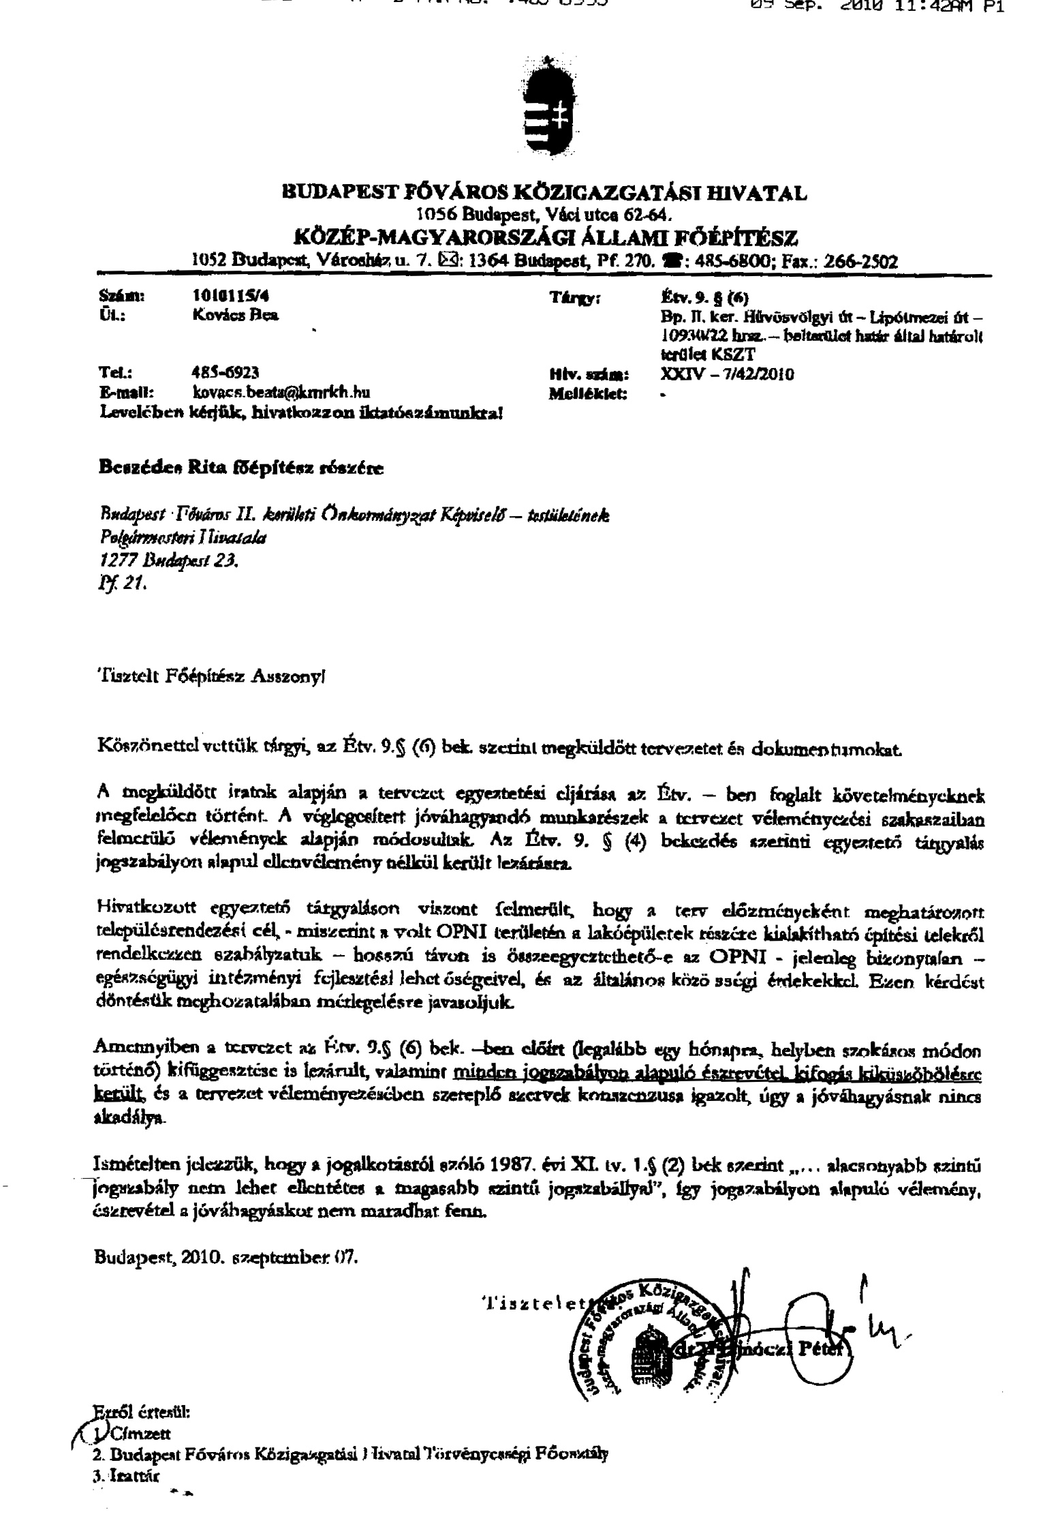

Előterjesztés 6. melléklet

Budapest Főváros II. Kerületi Önkormányzat Képviselő-testületének
…/2010.(…..) rendelete
a Bp. II. Kerületi Városrendezési és Építési Szabályzatáról szóló 2/2007.(I.18.) rendelet Hűvösvölgyi út – Lipótmezei út - 10930/22 hrsz.-ú ingatlan – belterülethatár által határolt területre vonatkozó rendelkezéseinek módosításáról

Jelenlegi szabályozás  2/2007.(I.18.) rendelet (R.) | Javasolt módosítás
R. 4/G.§ cím:  A Hűvösvölgyi út – Lipótmezei út – 10930/22 hrsz.-ú ingatlan – belterülethatár által határolt területre vonatkozó Kerületi Szabályozási Terv VSZ-07 jelű rendelkezései:  4/G.§ | 1.§  R. 4/G.§ címe az alábbiak szerint módosul:  A Hűvösvölgyi út – Lipótmezei út – 10930/22 hrsz.-ú ingatlan – belterülethatár által határolt területre vonatkozó Kerületi Szabályozási Terv VSZ-07m jelű rendelkezései:  4/G.§
R. 4/G.§ (1) bekezdés  Az SZT-07 jelű szabályozási tervlapon irányadóként feltüntetett szabályozási elemek a továbbtervezés, elvi engedélyezés során a magasabb rendű jogszabályok és jelen rendelet előírásainak betartása mellett pontosítandók. | 2.§  R. 4/G.§ (1) bekezdése helyébe az alábbi rendelkezés kerül:  Az SZT-07m jelű szabályozási tervlapon irányadóként feltüntetett szabályozási elemek a továbbtervezés, elvi engedélyezés során a magasabb rendű jogszabályok és jelen rendelet előírásainak betartása mellett pontosítandók.
R. 4/G.§ (3) bekezdés  A KSZT-II-07 területére vonatkozó általános rendelkezések:  …..  R. 4/G.§ (3) g) pont  Szelektív hulladékgyűjtő sziget csak az SZT-07 jelű szabályozási tervlapon jelölt „hulladékkonténer tárolók területén” helyezhető el. | 3.§  (1) R. 4/G.§ (3) bekezdése az alábbiak szerint módosul:  A KSZT-II-07m területére vonatkozó általános rendelkezések:  …..  (2) R. 4/G.§ (3) g) pontja helyébe az alábbi rendelkezés kerül:  Szelektív hulladékgyűjtő sziget csak az SZT-07m jelű szabályozási tervlapon jelölt „hulladékkonténer tárolók területén” helyezhető el.
R. 4/G.§ (4) bekezdés  KSZT-II-07 területén az alábbi szabályok vonatkoznak a közműelhelyezésre:  ….. | 4.§  R. 4/G.§ (4) bekezdése az alábbiak szerint módosul:  KSZT-II-07m területén az alábbi szabályok vonatkoznak a közműelhelyezésre:  …..
R. 4/G.§ (5) bekezdés  KSZT-II-07 területén a zöldfelületek kialakításának szabályai a következők:  …..  R. 4/G.§ (5) b) pont  Ahol az SZT-07 jelű szabályozási tervlapon jelölt beültetési kötelezettség szélessége nem éri el a 10 métert, ott azonos korú és fajtájú egyedekből álló fasort kell kialakítani. Csak honos fafajokat ill. azok faiskolai fajtáit lehet telepíteni.  R. 4/G.§ (5) c) pont  A Lipótmezei út mentén lévő lakásokat tartalmazó két épületet és kb. 5000 m²-es környezetét külön használatú telekrészként maximum 1,5 méter magas sövénnyel lehet elválasztani a 11186/6 hrsz.-ú telek egyéb területétől. A sövény kialakításakor ügyelni kell arra, hogy az illeszkedjen a történeti kert zöldfelületi rendszerébe, és lehetőség legyen a két telekrész közötti szabad átjárhatóságra. | 5.§  (1) R. 4/G.§ (5) bekezdése az alábbiak szerint módosul:  KSZT-II-07m területén a zöldfelületek kialakításának szabályai a következők:  …..  (2) R. 4/G.§ (5) b) pontja helyébe az alábbi rendelkezés kerül:  Ahol az SZT-07m jelű szabályozási tervlapon jelölt beültetési kötelezettség szélessége nem éri el a 10 métert, ott azonos korú és fajtájú egyedekből álló fasort kell kialakítani. Csak honos fafajokat ill. azok faiskolai fajtáit lehet telepíteni.  (3) R. 4/G.§ (5) c) pontja helyébe az alábbi rendelkezés kerül:  A K-EÜ-II-04 és a K-EÜ-II-05 övezetek közös határán kerítés nem létesíthető, a két területet kizárólag maximum 1,5 méter magas sövénnyel lehet elválasztani. A sövény kialakításakor ügyelni kell arra, hogy az illeszkedjen a történeti kert zöldfelületi rendszerébe, és lehetőség legyen a két terület közötti szabad átjárhatóságra.
R. 4/G.§ (7) l) pont  Az övezet területén keletkező nem veszélyes hulladékot befogadó nagyméretű tárolóedényeket, konténereket csak épületen belül vagy az SZT-07 jelű szabályozási tervlapon jelzett „Hulladékkonténer tárolók területén”, növényzettel takartan lehet elhelyezni. Kivételt képez a kisméretű, 50 literes kerti hulladékgyűjtők elhelyezése.  R. 4/G.§ (7) o) pont  Az SZT-07 jelű szabályozási tervlapon jelölt új belső utakat kétoldali kiemelt szegéllyel, legalább 6 méteres burkolati szélességgel, zárt csapadékvíz-elvezetéssel és – párhuzamos sétány hiányában – legalább egy oldali, minimum 1,5 m széles járdával kell kialakítani.  R. 4/G.§ (7) r) pont  Az SZT-07 jelű szabályozási tervlapon kijelölt építési helyek az alábbi táblázatban szereplő paraméterek alapján építhetők be:  ….. | 6.§  (1) R. 4/G.§ (7) l) pontja helyébe az alábbi rendelkezés kerül:  Az övezet területén keletkező nem veszélyes hulladékot befogadó nagyméretű tárolóedényeket, konténereket csak épületen belül vagy az SZT-07m jelű szabályozási tervlapon jelzett „Hulladékkonténer tárolók területén”, növényzettel takartan lehet elhelyezni. Kivételt képez a kisméretű, 50 literes kerti hulladékgyűjtők elhelyezése.  (2) R. 4/G.§ (7) o) pontja helyébe az alábbi rendelkezés kerül:  Az SZT-07m jelű szabályozási tervlapon jelölt új belső utakat kétoldali kiemelt szegéllyel, legalább 6 méteres burkolati szélességgel, zárt csapadékvíz-elvezetéssel és – párhuzamos sétány hiányában – legalább egy oldali, minimum 1,5 m széles járdával kell kialakítani.  (3) R. 4/G.§ (7) r) pontja az alábbiak szerint módosul:  Az SZT-07m jelű szabályozási tervlapon kijelölt építési helyek az alábbi táblázatban szereplő paraméterek alapján építhetők be:  …..
R.44. § (1) bekezdésének 13. táblázata | 7.§  R. 44.§ (1) bekezdésének 13. táblázata kiegészül az alábbi sorral:
  Övezet | beépítés módja | telek |  |  |  |  | szintterületi mutató |  | legkisebb zöldfelület | építmény-magasság
  Övezet | beépítés módja | legkisebb területe | legnagyobb területe | legkisebb szélessége | legkisebb mélysége | legnagyobb beépítettség | határérték | kizárólag tetőtérben | legkisebb zöldfelület | legkisebb | legnagyobb
  Övezet | beépítés módja | (m²) | (m²) | (m) | (m) | (%) | (m²/m²) | (m²/m²) | (%) | (m) | (m)
  Övezet | BÉM | LKT | LNT | LKS | LKM | LNB | STM | STT | LKZ | LKE | LNE
  K-EÜ-II-01 | Z | - | - | - | - | 75 | 3,50 | 0,3 | - | - | 12,5
  K-EÜ-II-02 | Z | - | - | - | - | 60 | 2,25 | 0,25 | - | - | 10,5
  K-EÜ-II-03 | SZ | - | - | - | - | 35 | 1,00 | - | 40 | - | 10,5
  K-EÜ-II-04 | SZ | K* | - | - | - | 10 | 0,5 | - | 70 | - | 16,0
  Övezet | beépítés módja | telek |  |  |  |  | szintterületi mutató |  | legkisebb zöldfelület | építmény-magasság
  Övezet | beépítés módja | legkisebb területe | legnagyobb területe | legkisebb szélessége | legkisebb mélysége | legnagyobb beépítettség | határérték | kizárólag tetőtérben | legkisebb zöldfelület | legkisebb | legnagyobb
  Övezet | beépítés módja | (m²) | (m²) | (m) | (m) | (%) | (m²/m²) | (m²/m²) | (%) | (m) | (m)
  Övezet | BÉM | LKT | LNT | LKS | LKM | LNB | STM | STT | LKZ | LKE | LNE
  K-EÜ-II-05 | SZ | 6200 | - | - | - | 10 | 0,5 | - | 70 | - | 15,0
R. 44/A.§ (2) bekezdés  Az egészségügyi-szociális erdőterület övezete az SZT-07 jelű szabályozási tervlapon K-EÜ-EE-II-01 jellel szabályozott területfelhasználási egység, amely a keretövezetben meghatározott egészségügyi tevékenységhez kapcsolódó rekreációs és védelmi célú erdő területe, és egyben a tájvédelmi körzet védőövezete is.  R. 44/A.§ (12) bekezdés  Az övezetben kerítést elhelyezni csak az övezet határvonalán illetve az SZT-07 jelű szabályozási tervlapon jelölt helyeken lehet. A kerítést a vadvédelemi és a vagyonvédelemi szempontok figyelembevételével kell kialakítani. | 8.§  (1) R. 44/A.§ (2) bekezdése helyébe az alábbi rendelkezés kerül:  Az egészségügyi-szociális erdőterület övezete az SZT-07m jelű szabályozási tervlapon K-EÜ-EE-II-01 jellel szabályozott területfelhasználási egység, amely a keretövezetben meghatározott egészségügyi tevékenységhez kapcsolódó rekreációs és védelmi célú erdő területe, és egyben a tájvédelmi körzet védőövezete is.  (2) R. 44/A.§ (12) bekezdése helyébe az alábbi rendelkezés kerül:  Az övezetben kerítést elhelyezni csak az övezet határvonalán – kivéve 4/G.§ (5) c) pont szerinti esetet -, valamint az SZT-07m jelű szabályozási tervlapon jelölt helyeken lehet. A kerítést a vadvédelemi és a vagyonvédelemi szempontok figyelembevételével kell kialakítani.
R. 1. melléklet | 9. §  R. 1. mellékletét képező övezeti terv 35, 36, 44, 45 lapjai jelen rendelet 1. melléklete szerint módosulnak.
R. 4. melléklet | 10. §  R. 4. mellékletét képező szabályozási tervek 35, 36, 44, 45 lapjai jelen rendelet 1. melléklete szerint módosulnak.
R. 7. melléklet KSZT-II-07 jelű Kerületi Szabályozási Tervének sora | 11.§  R. 7. mellékletében a KSZT-II-07 jelű Kerületi Szabályozási Terv sorának helyébe az alábbi sor kerül:
  Kerületi Szabályozási Tervek KSZT - II - … | Terület megnevezése | Szabályozási Tervlapok  SZT - … | Városrendezési Szabályzatok  VSZ - …
  KSZT–II-07 | A Hűvösvölgyi út – Lipótmezei út - 10930/22 hrsz.-ú ingatlan - belterülethatár által határolt terület Kerületi Szabályozási Terve | SZT–07 | VSZ–07, mely a KVSZ  4/G. §-a
  Kerületi Szabályozási Tervek KSZT - II - … | Terület megnevezése | Szabályozási Tervlapok  SZT - … | Városrendezési Szabályzatok  VSZ - …
  KSZT–II-07m | A Hűvösvölgyi út – Lipótmezei út - 10930/22 hrsz.-ú ingatlan - belterülethatár által határolt terület Kerületi Szabályozási Tervének módosítása | SZT–07m | VSZ–07m, mely a KVSZ  4/G. §-a
Záró rendelkezések
12.§
Jelen rendelet 2010. ……………..-én lép hatályba.

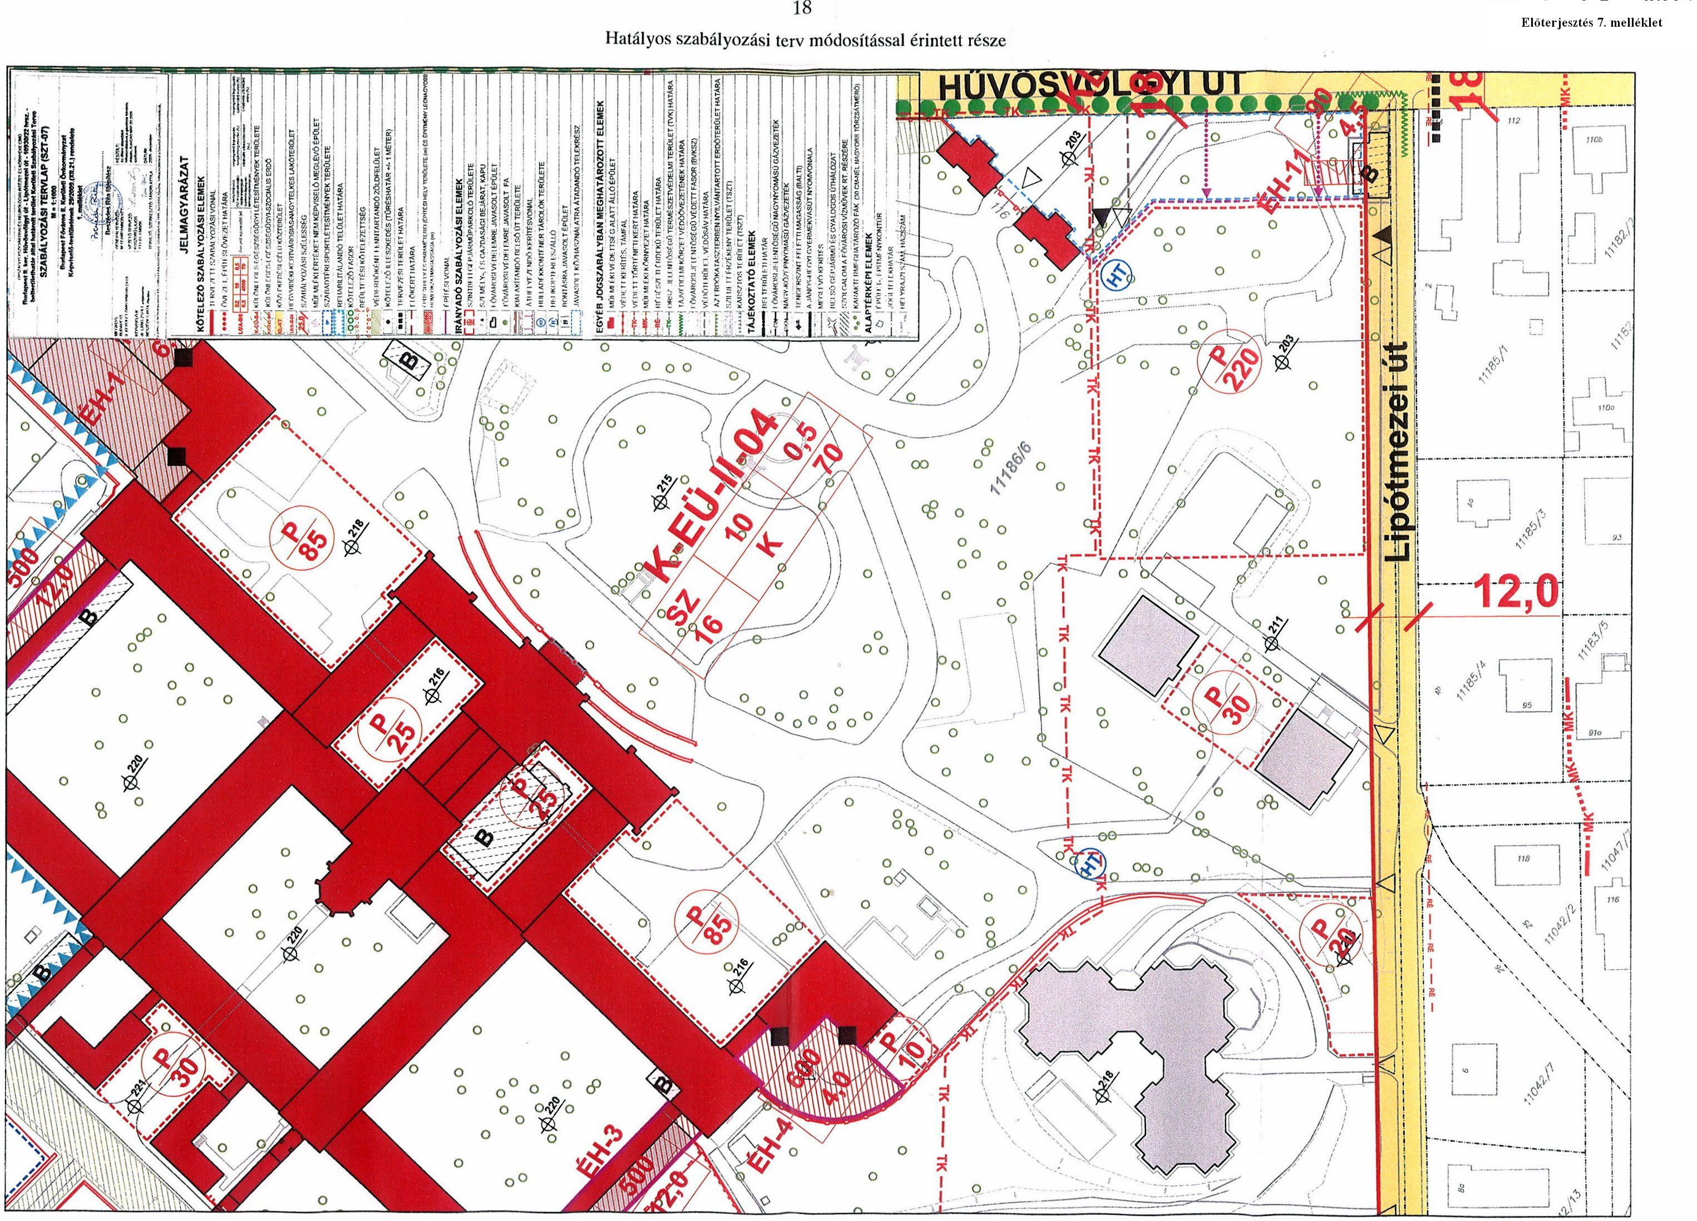

Budapest Főváros II. Kerületi Önkormányzat Képviselő-testületének
…/2010. (…..) rendelete
a Bp. II. Kerületi Városrendezési és Építési Szabályzatáról szóló 2/2007.(I.18.) rendelet Hűvösvölgyi út – Lipótmezei út - 10930/22 hrsz.-ú ingatlan – belterülethatár által határolt területre vonatkozó rendelkezéseinek módosításáról

Budapest Főváros II. Kerületi Önkormányzat Képviselő-testülete a helyi önkormányzatokról szóló 1990. évi LXV. törvény 16. § (1) bekezdésében biztosított felhatalmazás, és az épített környezet alakításáról és védelméről szóló 1997. évi LXXVIII. tv. 7. § (3) bekezdés c) pontja szerint a Budapest II. Kerületi Városrendezési és Építési Szabályzatról szóló 2/2007.(I.18.) rendeletét (továbbiakban: R.) az alábbiak szerint módosítja:

1.§

Az R. 4/G.§ címe az alábbiak szerint módosul:
„A Hűvösvölgyi út – Lipótmezei út – 10930/22 hrsz.-ú ingatlan – belterülethatár által határolt területre vonatkozó Kerületi Szabályozási Terv VSZ-07m jelű rendelkezései:
4/G.§”

2.§

Az R. 4/G.§ (1) bekezdése helyébe az alábbi rendelkezés kerül:
„Az SZT-07m jelű szabályozási tervlapon irányadóként feltüntetett szabályozási elemek a továbbtervezés, elvi engedélyezés során a magasabb rendű jogszabályok és jelen rendelet előírásainak betartása mellett pontosítandók.”

3.§

(1) Az R. 4/G.§ (3) bekezdése az alábbiak szerint módosul:
„A KSZT-II-07m területére vonatkozó általános rendelkezések:
…..”
(2) Az R. 4/G.§ (3) g) pontja helyébe az alábbi rendelkezés kerül:
„Szelektív hulladékgyűjtő sziget csak az SZT-07m jelű szabályozási tervlapon jelölt „hulladékkonténer tárolók területén” helyezhető el.”

4.§

Az R. 4/G.§ (4) bekezdése az alábbiak szerint módosul:
„KSZT-II-07m területén az alábbi szabályok vonatkoznak a közműelhelyezésre:
…..”

5.§

(1) Az R. 4/G.§ (5) bekezdése az alábbiak szerint módosul:
„KSZT-II-07m területén a zöldfelületek kialakításának szabályai a következők:
….”

(2) Az R. 4/G.§ (5) b) pontja helyébe az alábbi rendelkezés kerül:
„Ahol az SZT-07m jelű szabályozási tervlapon jelölt beültetési kötelezettség szélessége nem éri el a 10 métert, ott azonos korú és fajtájú egyedekből álló fasort kell kialakítani. Csak honos fafajokat ill. azok faiskolai fajtáit lehet telepíteni.”
(3) Az R. 4/G.§ (5) c) pontja helyébe az alábbi rendelkezés kerül:
„A K-EÜ-II-04 és a K-EÜ-II-05 övezetek közös határán kerítés nem létesíthető, a két területet kizárólag maximum 1,5 méter magas sövénnyel lehet elválasztani. A sövény kialakításakor ügyelni kell arra, hogy az illeszkedjen a történeti kert zöldfelületi rendszerébe, és lehetőség legyen a két terület közötti szabad átjárhatóságra.”

6.§

(1) Az R. 4/G.§ (7) l) pontja helyébe az alábbi rendelkezés kerül:
„Az övezet területén keletkező nem veszélyes hulladékot befogadó nagyméretű tárolóedényeket, konténereket csak épületen belül vagy az SZT-07m jelű szabályozási tervlapon jelzett „Hulladékkonténer tárolók területén”, növényzettel takartan lehet elhelyezni. Kivételt képez a kisméretű, 50 literes kerti hulladékgyűjtők elhelyezése.”

(2) Az R. 4/G.§ (7) o) pontja helyébe az alábbi rendelkezés kerül:
„Az SZT-07m jelű szabályozási tervlapon jelölt új belső utakat kétoldali kiemelt szegéllyel, legalább 6 méteres burkolati szélességgel, zárt csapadékvíz-elvezetéssel és – párhuzamos sétány hiányában – legalább egy oldali, minimum 1,5 m széles járdával kell kialakítani.”

(3) Az R. 4/G.§ (7) r) pontja az alábbiak szerint módosul:
„Az SZT-07m jelű szabályozási tervlapon kijelölt építési helyek az alábbi táblázatban szereplő paraméterek alapján építhetők be:
….”
7.§

Az R. 44.§ (1) bekezdésének 13. táblázata kiegészül az alábbi sorral:

Övezet | beépítés módja | telek |  |  |  |  | szintterületi mutató |  | legkisebb zöldfelület | építmény-magasság
Övezet | beépítés módja | legkisebb területe | legnagyobb területe | legkisebb szélessége | Legkisebb mélysége | legnagyobb beépítettség | határérték | kizárólag tetőtérben | legkisebb zöldfelület | legkisebb | legnagyobb
Övezet | beépítés módja | (m²) | (m²) | (m) | (m) | (%) | (m²/m²) | (m²/m²) | (%) | (m) | (m)
Övezet | BÉM | LKT | LNT | LKS | LKM | LNB | STM | STT | LKZ | LKE | LNE
K-EÜ-II-05 | SZ | 6200 | - | - | - | 10 | 0,5 | - | 70 | - | 15,0

8.§

(1) Az R. 44/A.§ (2) bekezdése helyébe az alábbi rendelkezés kerül:
„Az egészségügyi-szociális erdőterület övezete az SZT-07m jelű szabályozási tervlapon K-EÜ-EE-II-01 jellel szabályozott területfelhasználási egység, amely a keretövezetben meghatározott egészségügyi tevékenységhez kapcsolódó rekreációs és védelmi célú erdő területe, és egyben a tájvédelmi körzet védőövezete is.”

(2) Az R. 44/A.§ (12) bekezdése helyébe az alábbi rendelkezés kerül:
„Az övezetben kerítést elhelyezni csak az övezet határvonalán – kivéve a 4/G.§ (5) c) pont szerinti esetet -, valamint az SZT-07m jelű szabályozási tervlapon jelölt helyeken lehet. A kerítést a vadvédelemi és a vagyonvédelemi szempontok figyelembevételével kell kialakítani.”

9.§

Az R. 1. mellékletét képező övezeti terv 35, 36, 44, 45 lapjai jelen rendelet 1. melléklete szerint módosulnak.
10.§

Az R. 4. mellékletét képező szabályozási tervek térképének 35, 36, 44, 45 lapjai jelen rendelet 1. melléklete szerint módosulnak.

11.§

Az R. 7. mellékletében a KSZT-II-07 jelű Kerületi Szabályozási Terv sorának helyébe az alábbi sor kerül:

Kerületi Szabályozási Tervek  KSZT-II-… | Terület megnevezése | Szabályozási Tervlapok  SZT - … | Városrendezési Szabályzatok VSZ - …
KSZT–II-07m | A Hűvösvölgyi út – Lipótmezei út - 10930/22 hrsz.-ú ingatlan - belterülethatár által határolt terület Kerületi Szabályozási Tervének módosítása | SZT–07m | VSZ–07m, mely a KVSZ rendelet  4/G. §-a

Záró rendelkezések
12.§
Jelen rendelet 2010. ……………..-én lép hatályba.

Dr. Láng Zsolt | dr. Szalai Tibor
polgármester | jegyző
1. melléklet
SZT-07m jelű szabályozási terv

